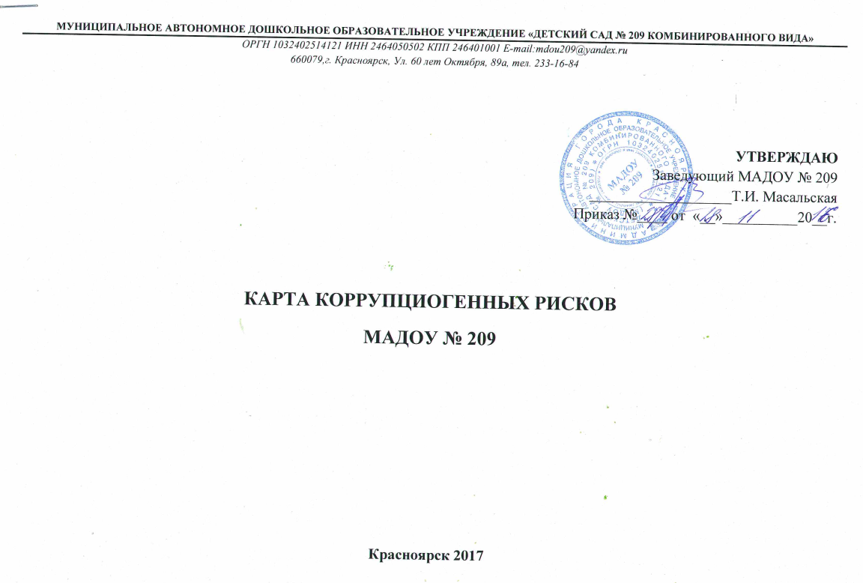
№  п/п | Коррупционно-опасные полномочия | Наименование должности | Возможные коррупционные правонарушения | Степень риска (низкая, средняя, высокая) | Меры по минимизации (устранению коррупционного риска)
1 | Приём в МАДОУ, перевод воспитанников внутри МАДОУ и между образовательными организациями | Заведующий | Предоставление не предусмотренных законом преимуществ для поступления и перевода | средняя | - Информационная открытость МАДОУ.  - Соблюдение утверждённого «Положения о порядке приёма, перевода, отчисления детей МАДОУ № 209"
2 | Привлечение дополнительных финансовых средств, связанное с получением необоснованных финансовых выгод за счёт воспитанника, в частности, получение пожертвований на нужды МАДОУ, как в денежной, так и в натуральной форме, расходование полученных средств не в соответствии с уставными целями МАДОУ. | Заведующий, зам. зав. по АХЧ | Ценные бумаги, имущество (в том числе подарки вне зависимости от их стоимости, денежные средства, если в обмен на них предполагается выполнение со стороны должностного лица определённых действий в пользу дарителя), оказание услуг имущественного характера | средняя | - Информационная открытость МАДОУ.  - Соблюдение законодательства о благотворительности.  - Соблюдение требований финансовой отчётности (поставка материальных ценностей на баланс учреждения).  - Инвентаризация.  - Разъяснительная работа с ответственными лицами о мерах ответственности за совершение коррупционных правонарушений.
3 | Приём работников в МАДОУ | Заведующий | Предоставление не предусмотренных законом преимуществ для поступления на работу | средняя | - Соблюдение требований к квалификации специалистов МАДОУ.  - Соблюдение трудового законодательства в области иммунопрофилактики инфекционных заболеваний.
4 | Взаимодействие с трудовым коллективом | Заведующий, зам. зав. по УВР, зам. зав. по АХЧ | Необъективная оценка деятельности педагогических работников, работников из числа МОП. Завышение результативности труда. Предоставление недостоверной информации. | Средняя | - Организация работы по контролю за деятельностью педагогических работников.  - Регламентация процессов аттестации.  - Комиссионное принятие решений.
5 | Использование имущества (основных средств, материалов) и помещений МАДОУ в личных целях. | Заведующий, зам. зав. по АХЧ | Превышение должностных обязанностей. Использование в личных или групповых интересах основных средств материалов и помещений МАДОУ в личных целях. | Средняя | - Разъяснительная работа с ответственными лицами о мерах ответственности за совершение коррупционных правонарушений.  - Контроль со стороны администрации.
6 | Работа со служебной информацией, персональными данными. | Заведующий, зам. зав. по УВР, зам. зав. по АХЧ | Использование в личных или групповых интересах информации, полученной при выполнении служебных обязанностей, если такая информация не подлежит официальному распространению. | Средняя | - Соблюдение утверждённого «Положения о защите персональных данных работников МАДОУ № 209».  - Ознакомление с нормативными документами, регламентирующими вопросы предупреждения и противодействия коррупции.  - Разъяснение работникам учреждения о мерах ответственности за совершение коррупционных действий.
7 | Назначение стимулирующих выплат и вознаграждение работников. | Заведующий, зам. зав. по УВР, зам. зав. по АХЧ | Превышение должностных обязанностей:  - сговор между членами комиссии,  - фаворитизм;  - искажение информации для установления персональных выплат.  Отсутствие подтверждающих документов, являющихся основанием для установления стимулирующих выплат. | Средняя | - Соблюдение утверждённого в МАДОУ «Положения о работе комиссии по материальному стимулированию работников МАДОУ № 209» и по распределению стимулирующей части заработной платы работников МАДОУ № 209».  - Наличие подтверждающих документов, являющихся основанием для установления стимулирующих выплат.
8 | Формирование фонда оплаты труда. | Заведующий, зам. зав. по АХЧ | Оплата рабочего времени в полном объёме в случае, когда сотрудник фактически отсутствовал на рабочем месте. Искажение информации для установления персональных выплат. Отсутствие подтверждающих документов, являющихся основанием для установления стимулирующих выплат. | Средняя | - Использование средств на оплату труда в строгом соответствии с «Положением о работе комиссии по материальному стимулированию работников МАДОУ № 209 и по распределению стимулирующей части заработной платы работников МАДОУ № 209.  - Разъяснение ответственным лицам о мерах ответственности за совершение коррупционных правонарушений.
9 | Случаи, когда родственники, члены семьи выполняют в рамках МАДОУ исполнительно-распорядительные и административно-хозяйственные функции. | Должностные лица – члены семьи заведующего, зам. зав. по УВР, зам. зав. по АХЧ | Превышение должностных обязанностей. Использование в личных групповых интересах информации, полученной при выполнении служебных обязанностей. | Средняя | - Соблюдение трудового законодательства.  - Разъяснительная работа с ответственными лицами о мерах ответственности за совершение коррупционных правонарушений.
10 | Выбор поставщиков товаров, работ, услуг (принятие заявок на участие в конкурсе и определение его результатов). | Заведующий, зам. зав. по УВР, зам. зав. по АХЧ | Превышение должностных обязанностей: выбор «своего» поставщика товаров, работ, услуг (принятие заявок на участие в конкурсе и определение его результатов по выбору «своего» поставщика) | Средняя | - Заключение договоров (контрактов) на поставку товаров через ТОО, проведение электронных торгов, комиссионный выбор поставщиков.  - Соблюдение финансовой дисциплины.

